中考数学专题复习第二十九讲 统计
【基础知识回顾】
1、是为了一定的目的对 考察对象进行的全面调查，其中所要考查对象的 称为总体，组成总体的 考查对象称为个体
2、抽样调查：是指从总体中抽取 对象进行调查，然后根据调查数据推理全体对象的情况，其中，被抽取的那些 组成一个样本，样本中 的数目叫做样本
【赵老师提醒：1、对被考查对象进行全面调查还是抽样调查要根据就考查对象的特点而选择，例如：当被考查对象数量有限时可采取 当受条件限制】
- 数据的代表：
- 平均数：⑴算术平均数 如果有n个数x1 ,x2 ,x3 …xn那么它们的平均数=
⑵加权平均数：若在一组数据中x1出现f1次，x2出现f2次...... xk出现fk次,则其平均数= （其中f1+ f2+...... fk=n）
2、中位数：将一组数据按大小依次排列，把处在 或 叫做这组数据的中位数。
3、众数：在一组数据出现次数 的数据，称为该组数据的众数
【赵老师提醒：1、平均数：中位数和众数从不同的绝度描述了一组数据的 （用法可补立）
2、在一组数据中，平均数、中位数都是唯一的，而众数可能 ，求中位数时 一定要先将原数据 】
三、数据的波动：
1、极差：一组数据中 与 的差，叫做这组数据的极差
2、方差：几个数据x1 ,x2 ,x3 …xn的平均数为，则这组数据的方差s ²=
3、标准差：方差的
【赵老师提醒：极差、方差、标准差都是反应一组数据 大小的，其值越大，说明这组数据波动 】
统计图：
1、统计图是表示统计数据的图形，是数据及其关系的直观表现的反映，几种常见的统计图有 统计图 统计图 统计图
2、频数分布直方图：
⑴频数：在统计数据中落在不同小组中 的个数，叫做频数
⑵频率：=
⑶绘制频数直方图的步骤：a：计算 与 的差，b：决定 和 c：确定分点d：列出 f：画出
【赵老师提醒：1、各类统计图的特点：条形统计图可以反映 折线统计图能够显示 从扇形统计图能够看出 ，扇形的圆心角= 360⁰X
2、频数分布直方圆中每个长方形的高时 就有小长方形高的和为 】
【典型例题解析】
考点一：用样本估计总体
例1 （2012•资阳）某果园有苹果树100棵，为了估计该果园的苹果总产量，小王先按长势把苹果树分成了A、B、C三个级别，其中A级30棵，B级60棵，C级10棵，然后从A、B、C三个级别的苹果树中分别随机抽取了3棵、6棵、1棵，测出其产量，制成了如下的统计表．小李看了这个统计表后马上正确估计出了该果园的苹果总产量，那么小李的估计值是
千克．
苹果树长势 | A级 | B级 | C级
随机抽取棵数（棵） | 3 | 6 | 1
所抽取果树的平均产量（千克） | 80 | 75 | 70
考点：用样本估计总体；加权平均数．
分析：利用样本估计总体的方法结合图表可以看出：A级每颗苹果树平均产量是80千克，B级每颗苹果树平均产量是75千克，C级每颗苹果树平均产量是70千克，用A级每颗苹果树平均产量是80千克×30棵+B级每颗苹果树平均产量是75千克×60棵+C级每颗苹果树平均产量是70千克×10棵=该果园的苹果总产量．
解答：解：由题意得：80×30+75×60+70×10=7600．
故答案为：7600．
点评：此题主要考查了用样本估计总体，一般来说，用样本去估计总体时，样本越具有代表性、容量越大，这时对总体的估计也就越精确．
对应训练
1．（2012•苏州）某初中学校共有学生720人，该校有关部门从全体学生中随机抽取了50人，对其到校方式进行调查，并将调查的结果制成了如图所示的条形统计图，由此可以估计全校坐公交车到校的学生有
人．
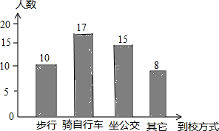
考点：用样本估计总体；条形统计图；加权平均数．
专题：数形结合．
分析：先求出50个人里面坐公交车的人数所占的比例，然后即可估算出全校坐公交车到校的学生．
解答：解：由题意得，50个人里面坐公交车的人数所占的比例为：=30%，
故全校坐公交车到校的学生有：720×30%=216人．
即全校坐公交车到校的学生有216人．
故答案为：216．
点评：此题考查了用样本估计总体的知识，解答本题的关键是根据所求项占样本的比例，属于基础题，难度一般．

考点二：平均数、众数、中位数
例2 （2012•武汉）对某校八年级随机抽取若干名学生进行体能测试，成绩记为1分，2分，3分，4分4个等级，将调查结果绘制成如下条形统计图和扇形统计图．根据图中信息，这些学生的平均分数是（ ）
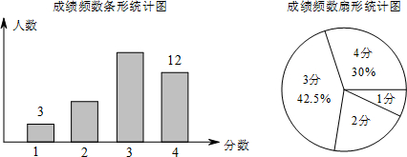
A．2.25 B．2.5 C．2.95 D．3
考点：加权平均数；扇形统计图；条形统计图．
分析：首先求得每个小组的人数，然后求平均分即可．
解答：解：总人数为12÷30%=40人，
∴3分的有40×42.5%=17人
2分的有8人
∴平均分为：=2.95
故选C．
点评：本题考查了加权平均数即统计图的知识，解题的关键是观察图形并求出各个小组的人数．

例3 8．（2012•永州）永州市5月下旬11天中日最高气温统计如下表：
日期 | 21 | 22 | 23 | 24 | 25 | 26 | 27 | 28 | 29 | 30 | 31
最高气温（℃） | 22 | 22 | 20 | 23 | 22 | 25 | 27 | 30 | 26 | 24 | 27
则这11天永州市日最高气温的众数和中位数分别是（ ）
A．22，25 B．22，24 C．23，24 D．23，25
考点：众数；中位数．
分析：找中位数要把数据按从小到大的顺序排列，位于最中间的一个数（或两个数的平均数）为中位数；众数是一组数据中出现次数最多的数据，注意众数可以不止一个．
解答：解：将图表中的数据按从小到大排列：20，22，22，22，23，24，25，26，27，27，30，
其中数据22出现了三次，出现的次数最多，为众数；24处在第6位，为中位数．
所以这组数据的众数是22，中位数是24．
故选B．
点评：本题属于基础题，考查了确定一组数据的中位数和众数的能力．一些学生往往对这些概念掌握不清楚而误选其它选项．注意找中位数的时候一定要先排好顺序，然后再根据奇数和偶数个来确定中位数，如果数据有奇数个，则正中间的数字即为所求．如果是偶数个则找中间两位数的平均数．

对应训练
2．（2012•柳州）某校篮球队在一次定点投篮训练中进球情况如图，那么这个对的队员平均进球个数是
．
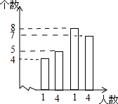

考点：加权平均数．
分析：平均数的计算方法是求出所有数据的和，然后除以数据的总个数．
解答：解：根据题意得：=6，
故答案是：6．
点评：本题考查的是加权平均数的求法．本题易出现的错误是求4，5，7，8这四个数的平均数，对平均数的理解不正确．

3．（2012•南充）在一次中学生田径运动会上，参加男子跳高的15名运动员的成绩如下表所示：
成绩（m） | 1.50 | 1.60 | 1.65 | 1.70 | 1.75 | 1.80
人数 | 1 | 2 | 4 | 3 | 3 | 2
这些运动员跳高成绩的中位数和众数分别是（ ）
A．1.65，1.70 B．1.70，1.70 C．1.70，1.65 D．3，4
考点：众数；中位数．
分析：根据中位数的定义与众数的定义，结合图表信息解答．
解答：解：15名运动员，按照成绩从低到高排列，第8名运动员的成绩是1.70，
所以中位数是1.70，
同一成绩运动员最多的是1.65，共有4人，
所以，众数是1.65．
因此，中位数与众数分别是1.70，1.65．
故选C．
点评：本题考查了中位数与众数，确定中位数的时候一定要先排好顺序，然后再根据奇数和偶数个来确定中位数，如果数据有奇数个，则正中间的数字即为所求，如果是偶数个则找中间两位数的平均数，中位数有时不一定是这组数据的数；众数是出现次数最多的数据，众数有时不止一个．

考点三：极差、方差、标准差
例4 （2012•徐州）如图是某地未来7日最高气温走势图，这组数据的极差为
℃．
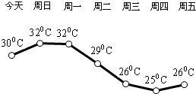
考点：极差．
分析：由于极差是一组数据中最大值与最小值的差，所以找出最大值与最小值即可求出极差．
解答：解：根据图象得这组数据的最大值为32，最小值为25，
故极差为32-25=7（℃）．
故答案为：7．
点评：此题主要考查了极差的定义，极差反映了一组数据变化范围的大小，利用极差定义得出是解题关键．
例5 （2012•株洲）市运会举行射击比赛，校射击队从甲、乙、丙、丁四人中选拔一人参赛．在选拔赛中，每人射击10次，计算他们10发成绩的平均数（环）及方差如下表．请你根据表中数据选一人参加比赛，最合适的人选是
．
 | 甲 | 乙 | 丙 | 丁
平均数 | 8.2 | 8.0 | 8.0 | 8.2
方差 | 2.1 | 1.8 | 1.6 | 1.4
考点：方差；算术平均数．
分析：根据甲，乙，丙，丁四个人中甲和丁的平均数最大且相等，甲，乙，丙，丁四个人中丁的方差最小，说明丁的成绩最稳定，得到丁是最佳人选．
解答：解：∵甲，乙，丙，丁四个人中甲和丁的平均数最大且相等，
甲，乙，丙，丁四个人中丁的方差最小，
说明丁的成绩最稳定，
∴综合平均数和方差两个方面说明丁成绩既高又稳定，
∴丁是最佳人选．
故答案为：丁．
点评：本题考查方差的意义．方差是用来衡量一组数据波动大小的量，方差越大，表明这组数据偏离平均数越大，即波动越大，数据越不稳定；反之，方差越小，表明这组数据分布比较集中，各数据偏离平均数越小，即波动越小，数据越稳定．

对应训练

4．（2012•宁波）我市某一周每天的最高气温统计如下：27，28，29，29，30，29，28（单位：℃），则这组数据的极差与众数分别为（ ）
A．2，28 B．3，29 C．2，27 D．3，28
考点：极差；众数．
专题：常规题型．
分析：根据极差的定义，找出这组数的最大数与最小数，相减即可求出极差；
根据众数的定义，找出这组数中出现次数最多的数即可．
解答：解：这组数中，最大的数是30，最小的数是27，
所以极差为30-27=3，
29出现了3次，出现的次数最多，
所以，众数是29．
故选B．
点评：本题考查了极差与众数的概念，极差反映了一组数据变化范围的大小，求极差的方法是用一组数据中的最大值减去最小值．
5．（2012•襄阳）在植树节当天，某校一个班同学分成10个小组参加植树造林活动，10个小组植树的株数见下表：
植树株数（株） | 5 | 6 | 7
小组个数 | 3 | 4 | 3
则这10个小组植树株数的方差是
．
考点：方差．
分析：首先求出平均数，再利用方差计算公式：s²= [（x₁- ）²+（x₂- ）²+…+（x_{n}- ）²]求出即可．
解答：解：根据表格得出：=（5×3+6×4+7×3）=6，
方差计算公式：
s²= [（x₁-）²+（x₂-）²+…+（x_{n}-）²]，
= [（5-6）²+（5-6）²+…+（7-6）²]，
=×6，
=0.6．
故答案为：0.6．
点评：本题考查了方差的定义，用“先平均，再求差，然后平方，最后再平均”得到的结果表示一组数据偏离平均值的情况，这个结果叫方差，通常用s²来表示，计算公式是：
s²= s²= [（x₁- ）²+（x₂- ）²+…+（x_{n}- ）²（可简单记忆为“方差等于差方的平均数”）

考点四：统计图表的综合运用
例6 （2012•镇江）某校为了开设武术、舞蹈、剪纸等三项活动课程以提升学生的体艺素养，随机抽取了部分学生对这三项活动的兴趣情况进行了调查（每人从中只能选一项），并将调查结果绘制成如图两幅统计图，请你结合图中信息解答问题．
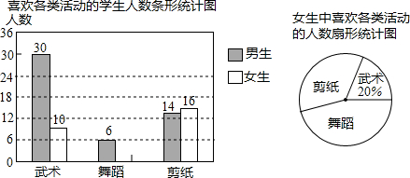
（1）将条形统计图补充完整；
（2）本次抽样调查的样本容量是
；
（3）已知该校有1200名学生，请你根据样本估计全校学生中喜欢剪纸的人数．
考点：条形统计图；用样本估计总体；扇形统计图．
分析：（1）根据扇形统计图可得出女生喜欢武术的占20%，利用条形图中喜欢武术的女生有10人，即可求出女生总人数，即可得出喜欢舞蹈的人数；
（2）根据（1）的计算结果再利用条形图即可得出样本容量；
（3）用全校学生数×喜欢剪纸的学生在样本中所占百分比即可求出．
解答：解：（1）∵根据扇形统计图可得出女生喜欢武术的占20%，
利用条形图中喜欢武术的女生有10人，
∴女生总人数为：10÷20%=50（人），
∴女生中喜欢舞蹈的人数为：50-10-16=24（人），
如图所示：
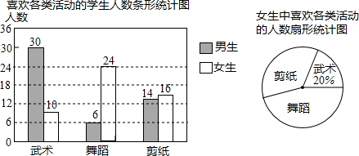
（2）本次抽样调查的样本容量是：30+6+14+50=100；
（3）∵样本中喜欢剪纸的人数为30人，样本容量为100，
∴全校学生中喜欢剪纸的人数=1200×=360人．
点评：本题考查的是条形统计图和扇形统计图的综合运用，读懂统计图，从不同的统计图中得到必要的信息是解决问题的关键．条形统计图能清楚地表示出每个项目的数据；扇形统计图直接反映部分占总体的百分比大小．
例7 （2012•朝阳）某中学为了解本校学生对球类运动的爱好情况，采用抽样的方法，从乒乓球、羽毛球、篮球和排球四个方面调查了若干名学生，在还没有绘制成功的“折线统计图”与“扇形统计图”中，请你根据已提供的部分信息解答下列问题．

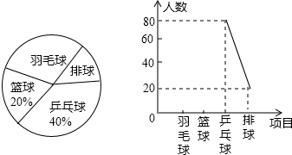

（1）在这次调查活动中，一共调查了
名学生，并请补全统计图．
（2）“羽毛球”所在的扇形的圆心角是
度．
（3）若该校有学生1200名，估计爱好乒乓球运动的约有多少名学生？
考点：折线统计图；用样本估计总体；扇形统计图．
分析：（1）读图可知喜欢乒乓球的有80人，占40%．所以一共调查了80÷40%=200人；
（2）喜欢排球的20人，应占 ×100%=10%，喜欢羽毛球的应占统计图的1-20%-40%-10%=30%，所占的圆心角为360°×30%=108°；
（3）利用样本估计总体的办法，计算出答案即可．
解答：解：（1）80÷40%=200（人）
喜欢篮球的人数：200×20%=40（人），
喜欢羽毛球的人数：200-80-20-40=60（人），
如图所示：
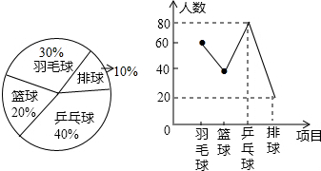
（2）×100%=10%，
1-20%-40%-10%=30%，
360°×30%=108°；
（3）喜欢乒乓球的人数：40%×1200=480（人）．
点评：本题考查学生的读图能力以及频率、频数的计算．利用统计图获取信息时，必须认真观察、分析、研究统计图，才能作出正确的判断和解决问题．

对应训练
6．（2012•湛江）中学生骑电动车上学的现象越来越受到社会的关注．为此某媒体记者小李随机调查了城区若干名中学生家长对这种现象的态度（态度分为：A：无所谓；B：反对；C：赞成）并将调査结果绘制成图①和图②的统计图（不完整）请根据图中提供的信息，解答下列问题：
（1）此次抽样调査中．共调査了
名中学生家长；
（2）将图①补充完整；
（3）根据抽样调查结果．请你估计我市城区80000名中学生家长中有多少名家长持反对态度？
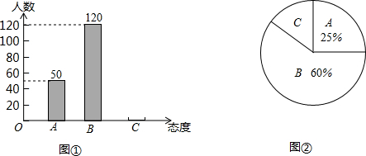
考点：条形统计图；用样本估计总体；扇形统计图．
分析：（1）用无所谓的人数除以其所占的百分比即可得到调查的总数；
（2）总数减去A、B两种态度的人数即可得到C态度的人数；
（3）用家长总数乘以持反对态度的百分比即可．
解答：解：（1）调查家长总数为：50÷25%=200人；
（2）持赞成态度的学生家长有200-50-120=30人，
故统计图为：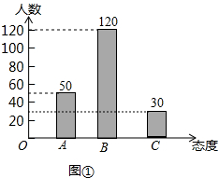
（3）持反对态度的家长有：80000×60%=48000人．
点评：本题考查了用样本估计总体和扇形统计图的知识，解题的关键是从两种统计图中整理出有关信息．
7．（2012•盐城）第三十届夏季奥林匹克运动会将于2012年7月27日至8月12日在英国伦敦举行，目前正在进行火炬传递活动．某校学生会为了确定近期宣传专刊的主题，想知道学生对伦敦奥运会火炬传递路线的了解程度，决定随机抽取部分学生进行一次问卷调查，并根据收集到的信息进行了统计，绘制了如图两幅上不完整的统计图．请你根据统计图中所提供的信息解答下列问题：
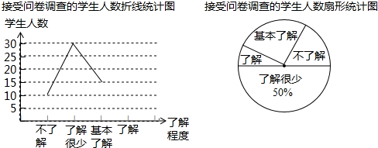
（1）接受问卷调查的学生共有
名；
（2）请补全折线统计图，并求出扇形统计图中“基本了解”部分所对应扇形的圆心角的大小；
（3）若该校共有1200名学生，请根据上述调查结果估计该校学生中对伦敦奥运火炬传递路线达到了“了解”和“基本了解”程度的总人数．
考点：折线统计图；用样本估计总体；扇形统计图．
分析：（1）用了解很少的学生数除以其所占的百分比即可求出答案；
（2）用总数减去不了解、了解很少、了解的学生数，即可补全折线统计图；再用360°乘以基本了解部分所占的百分比即可求出扇形的圆心角的度数；
（3）用该校学生数乘以对伦敦奥运火炬传递路线达到了“了解”和“基本了解”程度的总人数所占的百分比即可．
解答：解：（1）根据题意得：30÷50%=60（名）
答：接受问卷调查的学生共有 60名；
（2）如图：60-10-15-30=5（名）；
“基本了解”部分所对应扇形的圆心角是：360°×=90°；
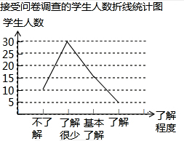
（3）该校学生中对伦敦奥运火炬传递路线达到了“了解”和“基本了解”程度的总人数是：
1200×=400（名）．
故答案为：60．
点评：本题考查了折线统计图和扇形统计图，解决本题的关键是从两种统计图中整理出解题的有关信息，在扇形统计图中，每部分占总部分的百分比等于该部分所对应的扇形圆心角的度数与360°的比．

【聚焦山东中考】
1．（2012•滨州）以下问题，不适合用全面调查的是（ ）
A．了解全班同学每周体育锻炼的时间
B．鞋厂检查生产的鞋底能承受的弯折次数
C．学校招聘教师，对应聘人员面试
D．黄河三角洲中学调查全校753名学生的身高
考点：全面调查与抽样调查．
分析：由普查得到的调查结果比较准确，但所费人力、物力和时间较多，而抽样调查得到的调查结果比较近似．
解答：解：A、数量不大，应选择全面调查；
B、数量较大，具有破坏性的调查，应选择抽样调查；
C、事关重大，调查往往选用普查；
D、数量较不大应选择全面调查．
故选B．
点评：本题考查了抽样调查和全面调查的区别，选择普查还是抽样调查要根据所要考查的对象的特征灵活选用，一般来说，对于具有破坏性的调查、无法进行普查、普查的意义或价值不大时，应选择抽样调查，对于精确度要求高的调查，事关重大的调查往往选用普查．
2．（2012•泰安）某校开展“节约每一滴水”活动，为了了解开展活动一个月以来节约用水的情况，从八年级的400名同学中选取20名同学统计了各自家庭一个月约节水情况．见表：
节水量/m³ | 0.2 | 0.25 | 0.3 | 0.4 | 0.5
家庭数/个 | 2 | 4 | 6 | 7 | 1
请你估计这400名同学的家庭一个月节约用水的总量大约是（ ）
A．130m³ B．135m³ C．6.5m³ D．260m³
考点：用样本估计总体；加权平均数．
分析：先计算这20名同学各自家庭一个月的节水量的平均数，即样本平均数，然后乘以总数400即可解答．
解答：解：20名同学各自家庭一个月平均节约用水是：
（0.2×2+0.25×4+0.3×6+04×7+0.5×1）÷20=0.325（m³），
因此这400名同学的家庭一个月节约用水的总量大约是：
400×0.325=130（m³），
故选A．
点评：本题考查的是通过样本去估计总体，只需将样本“成比例地放大”为总体即可，关键是求出样本的平均数．
3．（2012•威海）某外贸公司要出口一批食品罐头，标准质量为每听454克，现抽去10听样品进行检测，它们的质量与标准质量的差值（单位：克）如下，-10，+5，0，+5，00，-5，0，+5，+10．则这10听罐头质量的平均数及众数为（ ）
A．454，454 B．455，454 C．454，459 D．455，0
考点：众数；算术平均数．
分析：首先求得-10，+5，0，+5，0，0，-5，0，+5，+10这10个数的平均数以及众数，然后分别加上454克，即可求解．
解答：解：平均数是：454+（-10+5+0+5+0+0-5+0+5+10）=454+1=455克，
-10，+5，0，+5，0，0，-5，0，+5，+10的众数是0，因而这10听罐头的质量的众数是：454+0=454克．
故选B．
点评：本题考查了众数与平均数的求法，正确理解定理，理解-10，+5，0，+5，0，0，-5，0，+5，+10与这10听罐头质量的平均数及众数的关系是关键．

4．（2012•日照）下图是根据今年某校九年级学生体育考试跳绳的成绩绘制成的统计图．如果该校九年级共有200名学生参加了这项跳绳考试，根据该统计图给出的信息可得这些同学跳绳考试的平均成绩为
．
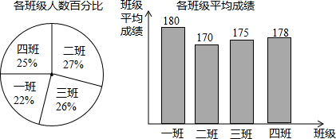
考点：用样本估计总体；扇形统计图；条形统计图．
分析：首先根据各班人数所占百分比计算出各班人数，再根据加权平均数公式计算可得答案．
解答：解：一班人数：200×22%=44，
二班人数：200×27%=54，
三班人数：200×26%=52，
四班人数：200×25%=50，
这些同学跳绳考试的平均成绩为：（180×44+170×54+175×52+178×50）÷200=175.5，
故答案为：175.5．
点评：此题主要考查了加权平均数，关键是掌握加权平均数计算公式： ．
5．（2012•滨州）如表是晨光中学男子篮球队队员的年龄统计：
年龄 | 13 | 14 | 15 | 16
人数 | 1 | 5 | 5 | 1
他们的平均年龄是
．
考点：加权平均数．
分析：根据加权平均数的计算公式进行计算即可．
解答：解：他们的平均年龄是：（13×1+14×5+15×5+16×1）÷12=14.5（岁）；
故答案为：14.5．
点评：本题考查的是加权平均数．熟记平均数的概念，读懂统计图，从统计图中得到必要的信息是解决问题的关键．
6．（2012•德州）在某公益活动中，小明对本班同学的捐款情况进行了统计，绘制成如图不完整的统计图．其中捐100元的人数占全班总人数的25%，则本次捐款的中位数是
元．
考点：中位数；条形统计图．
分析：根据捐款100元的人数占全班总人数的25%求得总人数，然后确定捐款20元的人数，然后确定中位数即可．
解答：解：∵捐100元的15人占全班总人数的25%，
∴全班总人数为15÷25%=60人，
∴捐款20元的有60-20-15-10=15人，
∴中位数是第30和第31人的平均数，均为20元
∴中位数为20元．
故答案为20．
点评：本题考查了中位数的求法，解题的关键是首先求得总人数和捐款20元的人数．
7．（2012•东营）某校篮球班21名同学的身高如下表：
身高/cm | 180 | 185 | 187 | 190 | 201
人数/名 | 4 | 6 | 5 | 4 | 2
则该校篮球班21名同学身高的中位数是
cm．
考点：中位数．
分析：找中位数要把数据按从小到大的顺序排列，位于最中间的一个数（或两个数的平均数）为中位数．
解答：解：按从小到大的顺序排列，第11个数是187cm，故中位数是：187cm．
故答案为：187．
点评：本题为统计题，考查中位数的意义．中位数是将一组数据从小到大（或从大到小）重新排列后，最中间的那个数（或最中间两个数的平均数），叫做这组数据的中位数．如果中位数的概念掌握得不好，不把数据按要求重新排列，就会出错．

8．（2012•东营）某校学生会干部对校学生会倡导的“助残”自愿捐款活动进行抽样调查，得到一组学生捐款情况的数据，对学校部分捐款人数进行调查和分组统计后，将数据整理成如图所示的统计图（图中信息不完整）． 已知A、B两组捐款人数的比为1：5．
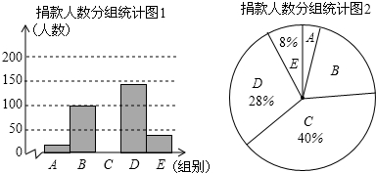
捐款人数分组统计表：
组别 | 捐款额x/元 | 人数
A | 1≤x＜10 | a
B | 10≤x＜20 | 100
C | 20≤x＜30
D | 30≤x＜40
E | x≥40
请结合以上信息解答下列问题．
（1）a=
，本次调查样本的容量是
；
（2）先求出C组的人数，再补全“捐款人数分组统计图1”；
（3）若任意抽出1名学生进行调查，恰好是捐款数不少于30元的概率是多少？
考点：频数（率）分布直方图；频数（率）分布表；扇形统计图；概率公式．
专题：图表型．
分析：（1）根据A、B两组捐款的人数的比列式求解即可得到a的值，求出A、B两组捐款人数所占的百分比的和与A、B两组捐款的人数的和，列式计算即可求出样本容量；
（2）用样本容量乘以C组人数所占的百分比，计算即可得解，然后再补全统计图；
（3）先求出D、E两组的人数的和，再根据概率公式列式计算即可，或直接求出D、E两组捐款人数所占的百分比的和即可．
解答：解：（1）∵A、B两组捐款人数的比为1：5，B组捐款人数为100人，
∴A组捐款人数为：100÷5=20，
A、B两组捐款人数所占的百分比的和为：1-40%-28%-8%=1-76%=24%，
A、B两组捐款的人数的和为：20+100=120，
120÷24%=500，
故答案为：20，500；
（2）500×40%=200，
C组的人数为200，
补图见图．
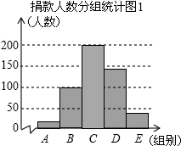
（3）∵D、E两组的人数和为：
500×（28%+8%）=180，
∴捐款数不少于30元的概率是：=0.36．
[或：28%+8%=36%=0.36．]
点评：本题考查读频数分布直方图与扇形统计图以及频数分布表，利用统计图获取信息时，必须认真观察、分析、研究统计图，才能作出正确的判断和解决问题，根据分布表中B组的人数与利用扇形统计图求出B组人数所占的百分比是解题的关键，也是解决本题的突破口．
9. （2012•济南）济南以“泉水”而闻名，为保护泉水，造福子孙后代，济南市积极开展“节水保泉”活动，宁宁利用课余时间对某小区300户居民的用水情况进行了统计，发现5月份各户居民的用水量比4月份有所下降，宁宁将5月份各户居民的节水量统计整理如下统计图表：
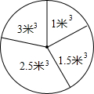

节水量（米³） | 1 | 1.5 | 2.5 | 3
户数 | 50 | 80 | 100 | 70
（1）300户居民5月份节水量的众数，中位数分别是多少米³？
（2）扇形统计图中2.5米³对应扇形的圆心角为
120

度；
（3）该小区300户居民5月份平均每户节约用水多少米³？
考点：扇形统计图；统计表；加权平均数；中位数；众数．
分析：（1）众数是一组数据中出现次数最多的数据；将一组数据按照从小到大（或从大到小）的顺序排列，如果数据的个数是奇数，则处于中间位置的数就是这组数据的中位数，根据定义可求解；
（2）首先计算出节水量2.5米³对应的居名民数所占百分比，再用360°×百分比即可；
（3）根据加权平均数公式：若n个数x₁，x₂，x₃，…，x_{n}的权分别是w₁，w₂，w₃，…，w_{n}，则
，进行计算即可；
解答：解：（1）数据2.5出现了100次，次数最多，所以节水量的众数是2.5（米³）；
位置处于中间的数是第150个和第151个，都是2.5，故中位数是2.5米³．
（2）×100%×360°=120°；
（3）（50×1+80×1.5+2.5×100+3×70）÷300=2.1（米³）．
点评：此题主要考查了统计表，扇形统计图，平均数，中位数与众数，关键是看懂统计表，从统计表中获取必要的信息，熟练掌握平均数，中位数与众数的计算方法．

10．（2012•烟台）某市园林处去年植树节在滨海路两侧栽了A，B，C三个品种的树苗．栽种的A，B，C三个品种树苗数量的扇形统计图如图（1），其中B种树苗数量对应的扇形圆心角为120°．今年植树节前管理员调查了这三个品种树苗的成活率情况，准备今年从三个品种中选成活率最高的品种再进行栽种．经调查得知：A品种的成活率为85%，三个品种的总成活率为89%，但三个品种树苗成活数量统计图尚不完整，如图（2）．
请你根据以上信息帮管理员解决下列问题：
（1）三个品种树苗去年共栽多少棵？
（2）补全条形统计图，并通过计算，说明今年应栽哪个品种的树苗．
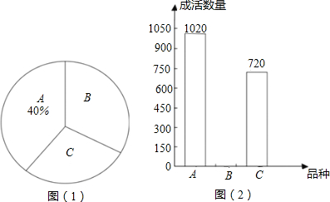
考点：条形统计图；扇形统计图．
专题：图表型．
分析：（1）根据成活率求出A种树苗栽种的棵数，再用A种树苗的栽种棵数除以所占的百分比，进行计算即可得解；
（2）根据总成活率求出三种树苗成活的棵数，然后减去A、C两种的成活棵数即可得到B种树苗成活的棵数，即可补全条形统计图；根据B种树苗数量对应的扇形圆心角为120°求出B种树苗栽种的棵数，然后求出其成活率，再求出C种树苗的成活率，根据成活率即可作出正确选择．
解答：解：（1）A品种树苗棵数为1020÷85%=1200（棵），
所以，三个品种树苗共栽棵数为1200÷40%=3000（棵）；
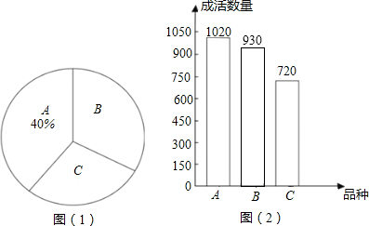
（2）B品种树苗成活棵数为
3000×89%-1020-720=930（棵），
补全条形统计图，如图，…（7分）
B品种树苗成活率为×100%=93%；
C品种树苗成活率为×100%=×100%=90%．
所以，B品种成活率最高，今年应栽B品种树苗．
点评：本题考查的是条形统计图和扇形统计图的综合运用，读懂统计图，从不同的统计图中得到必要的信息是解决问题的关键．条形统计图能清楚地表示出每个项目的数据；扇形统计图直接反映部分占总体的百分比大小，本题易错点在于要先利用成活率求出A种树苗栽种的棵数．

11．（2012•威海）某市为提高学生参与体育活动的积极性，2011年9月围绕“你最喜欢的体育运动项目（只写一项）”这一问题，对初一新生进行随机抽样调查，下图是根据调查结果绘制成的统计图（不完整）．
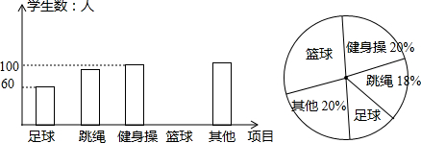
请你根据图中提供的信息解答下列问题：
（1）本次抽样调查的样本容量是多少？
（2）根据条形统计图中的数据，求扇形统计图中“最喜欢足球运动”的学生数所对应扇形的圆心角度数．
（3）请将条形统计图补充完整．
（4）若该市2011年约有初一新生21000人，请你估计全市本届学生中“最喜欢足球运动”的学生约有多少人．
考点：条形统计图；用样本估计总体；扇形统计图．
分析：（1）用喜欢健身操的学生数除以其所占的百分比即可求得样本容量；
（2）用周角乘以最喜欢足球运动的学生所占的百分比即可求得其圆心角的度数；
（3）求得喜欢篮球的人数后补全统计图即可；
（4）用总人数乘以喜欢足球的人数占总人数的百分比即可求解．
解答：解：（1）100÷20%=500，
∴本次抽样调查的样本容量是500；
（2）∵360°×=43.2°，
∴扇形统计图中“最喜欢足球运动”的学生数所对应的扇形圆心角度数为43.2°；
（3）如图：
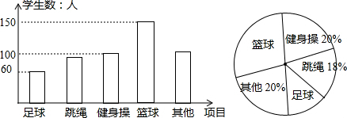
（4）21000×=2520（人）
全市本届学生中“最喜欢足球运动”的学生约有2520人；
点评：此题考查的是条形统计图和扇形统计图的综合运用．读懂统计图，从不同的统计图中得到必要的信息是解决问题的关键．条形统计图能清楚地表示出每个项目的数据；扇形统计图中各部分占总体的百分比之和为1，直接反映部分占总体的百分比大小．

12．（2012•菏泽）某中学举行数学知识竞赛，所有参赛学生分别设有一、二、三等奖和纪念奖，获奖情况已绘制成如图所示的两幅不完整的统计图．根据图中所给出的信息解答下列问题：
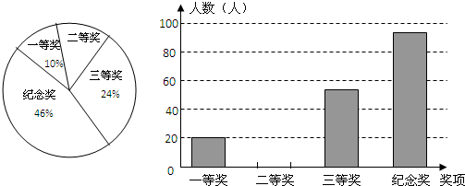
（1）二等奖所占的比例是多少？
（2）这次数学知识竞赛获得二等奖的人数是多少？
（3）请将条形统计图补充完整；
（4）若给所有参赛学生每人发一张卡片，各自写上自己的名字，然后把卡片放入一个不透明的袋子里，摇匀后任意摸出一张，求摸出的卡片上是写有一等奖学生名字的概率．
考点：条形统计图；扇形统计图；概率公式．
分析：（1）用单位1减去其他各组的所占的百分比即可；
（2）先求得总人数，然后乘以其所占的百分比即可；
（3）小长方形的高等于该组的频数；
（4）一等奖的人数除以总人数即可得到抽到一等奖的概率．
解答：解：（1）由1-10%-24%-46%=20%，所以二等奖所占的比例为20%
（2）参赛的总人数为：20÷10%=200人，
这次数学知识竞赛获得二等奖的人数是：200×20%=40人；
（3）
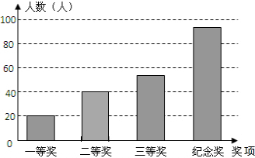
（4）摸出的卡片上是写有一等奖学生名字的概率为：20÷200=．
点评：本题考查了条形统计图、扇形统计图及概率的知识，解题的关键是从两种统计图中整理出进一步解题的有关信息．

13．（2012•聊城）为进一步加强中小学生近视眼的防控工作，市教育局近期下发了有关文件，将学生视力保护工作纳入学校和教师的考核内容，为此，某县教育组管部门对今年初中毕业生的视力进行了一次抽样调查，并根据调查结果绘制如下频数分布表和频数分布直方图的一部分．
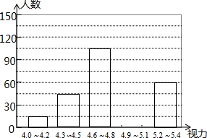
视力 | 频数（人） | 频率
4.0～4.2 | 15 | 0.05
4.3～4.5 | 45 | 0.15
4.6～4.8 | 105 | 0.35
4.9～5.1 | a | 0.25
5.2～5.4 | 60 | b
请根据图表信息回答下列问题：
（1）求表中a、b的值，并将频数分布直方图补充完整；
（2）若视力在4.9以上（含4.9）均属正常，估计该县5600名初中毕业生视力正常的学生有多少人？
考点：频数（率）分布直方图；用样本估计总体；频数（率）分布表．
分析：（1）先求出这次调查的人数，则a=300×0.25，b=60÷300，即可将频数直方图补充完整；
（2）用总人数乘以视力在4.9以上（含4.9）的人数的频率，即可求出答案．
解答：解：（1）这次调查的人数是：15÷0.05=300（人），
所以a=300×0.25=75，
b=60÷300=0.2，
因为a=75，
所以4.9～5.1的人数是75，
如图：
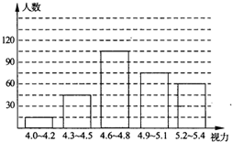
（2）根据题意得：
5600×（0.25+0.2）=2520（人）．
答：该县初中毕业生视力正常的学生有2520人．
点评：本题考查了读频数分布直方图的能力和利用统计图获取信息的能力；利用统计图获取信息时，必须认真观察、分析、研究统计图，才能作出正确的判断和解决问题．

【备考真题过关】
一、选择题
1．（2012•重庆）下列调查中，适宜采用全面调查（普查）方式的是（ ）
A．调查市场上老酸奶的质量情况
B．调查某品牌圆珠笔芯的使用寿命
C．调查乘坐飞机的旅客是否携带了危禁物品
D．调查我市市民对伦敦奥运会吉祥物的知晓率
考点：全面调查与抽样调查．
分析：由普查得到的调查结果比较准确，但所费人力、物力和时间较多，而抽样调查得到的调查结果比较近似．
解答：解：A、数量较大，普查的意义或价值不大时，应选择抽样调查；
B、数量较大，具有破坏性的调查，应选择抽样调查；
C、事关重大的调查往往选用普查；
D、数量较大，普查的意义或价值不大时，应选择抽样调查．
故选C．
点评：本题考查了抽样调查和全面调查的区别，选择普查还是抽样调查要根据所要考查的对象的特征灵活选用，一般来说，对于具有破坏性的调查、无法进行普查、普查的意义或价值不大时，应选择抽样调查，对于精确度要求高的调查，事关重大的调查往往选用普查．
2．（2012•衢州）下列调查方式，你认为最合适的是（ ）
A．日光灯管厂要检测一批灯管的使用寿命，采用普查方式
B．了解衢州市每天的流动人口数，采用抽查方式
C．了解衢州市居民日平均用水量，采用普查方式
D．旅客上飞机前的安检，采用抽样调查方式
考点：全面调查与抽样调查．
分析：根据抽样调查和全面调查的特点与意义，分别进行分析即可得出答案．
解答：解：A．日光灯管厂要检测一批灯管的使用寿命，应采用抽样调查方式，故此选项错误；
B．了解衢州市每天的流动人口数，采用抽查方式；故此选项正确；
C．了解衢州市居民日平均用水量，应采用抽样调查方式；故此选项错误；
D．旅客上飞机前的安检，应采用全面调查方式；故此选项错误．
故选：B．
点评：此题主要考查了全面调查与抽样调查的特点，用到的知识点为：破坏性较强的，涉及人数较多的调查要采用抽样调查．

3．（2012•南宁）下列调查：
①调查一批灯泡的使用寿命；
②调查全班同学的身高；
③调查市场上某种食品的色素含量是否符合国家标准；
④企业招聘，对应聘人员进行面试．
其中符合用抽样调查的是（ ）
A．①② B．①③ C．②④ D．②③
考点：全面调查与抽样调查．
分析：本题需要根据具体情况正确选择普查或抽样调查等方法，并理解有些调查是不适合使用普查方法的．
解答：解：①调查一批灯泡的使用寿命，适合抽样调查；
②调查全班同学的身高，适合全面调查；
③调查市场上某种食品的色素含量是否符合国家标准，适合抽样调查；
④企业招聘，对应聘人员进行面试，适合全面调查；
故选B．
点评：本题主要考查了全面调查和抽样调查，在解题时选择普查还是抽样调查要根据所要考查的对象的特征灵活选用是本题的关键．
4．（2012•攀枝花）为了了解攀枝花市2012年中考数学学科各分数段成绩分布情况，从中抽取150名考生的中考数学成绩进行统计分析．在这个问题中，样本是指（ ）
A．150
B．被抽取的150名考生
C．被抽取的150名考生的中考数学成绩
D．攀枝花市2012年中考数学成绩
考点：总体、个体、样本、样本容量．
分析：根据从总体中取出的一部分个体叫做这个总体的一个样本；再根据被收集数据的这一部分对象找出样本，即可得出答案．
解答：解：了解攀枝花市2012年中考数学学科各分数段成绩分布情况，从中抽取150名考生的中考数学成绩进行统计分析．
样本是，被抽取的150名考生的中考数学成绩，
故选C．
点评：此题主要考查了样本确定方法，根据样本定义得出答案是解决问题的关键．
5．（2012•梅州）某同学为了解梅州市火车站今年“五一”期间每天乘车人数，随机抽查了其中五天的乘车人数，所抽查的这五天中每天乘车人数是这个问题的（ ）
A．总体 B．个体 C．样本 D．以上都不对
考点：总体、个体、样本、样本容量．
专题：计算题．
分析：根据总体、个体、样本、样本容量的定义进行解答．
解答：解：∵抽查的是“五一”期间每天乘车人数，
∴“五一”期间每天乘车人数是个体．
故选B．
点评：本题考查了总体、个体、样本、样本容量的定义，是基础题．

6. （2012•铁岭）为了解长城小区“全民健身”活动的开展情况，随机对居住在该小区的40名居民一周的体育锻炼时间进行了统计，结果如下表：
锻炼时间（时） | 3 | 4 | 5 | 6 | 7
人数（人） | 6 | 13 | 14 | 5 | 2
这40名居民一周体育锻炼时间的中位数是（ ）
A．4小时 B．4.5小时 C．5小时 D．5.5小时
考点：中位数．
分析：中位数是将一组数据按大小依次排列，把处在最中间位置的一个数据或者最中间两个数据的平均数叫这组数据的中位数．本组数据中，把数据按照从大到小的顺序排列，最中间的两个数是的平均数即为中位数．
解答：解：由统计表可知：统计表中是按从小到大的顺序排列的，最中间两个人的锻炼时间都是5小时，故中位数是5小时．
故选C．
点评：本题考查了确定一组数据的中位数的能力．将一组数据从小到大（或从大到小）重新排列后，最中间的那个数（最中间两个数的平均数），叫做这组数据的中位数．注意找中位数的时候一定要先排好顺序，然后再根据奇数和偶数个来确定中位数．如果数据有奇数个，则正中间的数字即为所求；如果是偶数，则找中间两位数的平均数．

7．（2012•衢州）某中学篮球队13名队员的年龄情况如下：
年龄（单位：岁） | 15 | 16 | 17 | 18
人数 | 3 | 4 | 5 | 1
则这个队队员年龄的中位数是（ ）
A．15.5 B．16 C．16.5 D．17
考点：中位数．
专题：常规题型．
分析：根据中位数的定义，把13名同学按照年龄从小到大的顺序排列，找出第7名同学的年龄就是这个队队员年龄的中位数．
解答：解：根据图表，第7名同学的年龄是16岁，
所以，这个队队员年龄的中位数是16．
故选B．
点评：本题考查了中位数的定义，给定n个数据，按从小到大排序，如果n为奇数，位于中间的那个数就是中位数；如果n为偶数，位于中间两个数的平均数就是中位数．任何一组数据，都一定存在中位数的，但中位数不一定是这组数据量的数．

8. （2012•肇庆）某校学生来自甲、乙、丙三个地区，其人数比为2：3：5，如图所示的扇形图表示上述分布情况．已知来自甲地区的为180人，则下列说法不正确的是（ ）
A．扇形甲的圆心角是72°
B．学生的总人数是900人
C．丙地区的人数比乙地区的人数多180人
D．甲地区的人数比丙地区的人数少180人

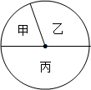
考点：扇形统计图．
分析：因为某校学生来自甲，乙，丙三个地区，其人数比为2：7：3，即甲区的人数是总人数的 ，利用来自甲地区的为180人，即可求出三个地区的总人数，进而求出丙地区的学生人数，分别判断即可．
解答：解：A．根据甲区的人数是总人数的，则扇形甲的圆心角是：
×360°=72°，故此选项正确，不符合题意；
B．学生的总人数是：180÷=900人，故此选项正确，不符合题意；
C．丙地区的人数为：900×=450，，乙地区的人数为：900×=270，则丙地区的人数比乙地区的人数多450-270=180人，故此选项正确，不符合题意；
D．甲地区的人数比丙地区的人数少270-180=90人，故此选项错误．
故选：D．
点评：此题主要考查了扇形图的应用，先求出总体的人数，再分别乘以各部分所占的比例，即可求出各部分的具体人数是解题关键．

9. （2012•张家界）某农户一年的总收入为50000元，如图是这个农户收入的扇形统计图，则该农户的经济作物收入为（ ）
A．20000元 B．12500元 C．15500元 D．17500元

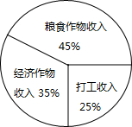
考点：扇形统计图．
分析：因为某农户一年的总收入为50000元，利用扇形图可知该农户的经济作物收入占35%，所以该农户的经济作物收入的钱数为：总收入×经济作物收入所占的百分比，求出得数即为结果．
解答：解：∵某农户一年的总收入为50000元，利用扇形图可知该农户的经济作物收入占35%，
∴50000×35%=17500（元）．
故选：D．
点评：本题考查了扇形统计图，扇形统计图表现部分占整体的百分比，根据总收入×经济作物收入所占的百分比可求出解是解题关键．

10．（2012•襄阳）为了了解我市某学校“书香校园”的建设情况，检查组在该校随机抽取40名学生，调查了解他们一周阅读课外书籍的时间，并将调查结果绘制成如图所示的频数分布直方图（每小组的时间包含最小值，不包含最大值），根据图中信息估计该校学生一周课外阅读时间不少于4小时的人数占全校人数的百分数约等于（ ）
A．50% B．55% C．60% D．65%
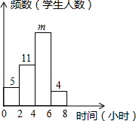

考点：频数（率）分布直方图；用样本估计总体．
分析：先求出m的值，再用一周课外阅读时间不少于4小时的人数除以抽取的学生数即可．
解答：解：m=40-5-11-4=20，
该校学生一周课外阅读时间不少于4小时的人数占全校人数的百分数是：
×100%=60%；
故选C．
点评：此题考查了频数分布直方图，解题的关键是求出m的值，找出一周课外阅读时间不少于4小时的人数．
11．（2012•丽水）为了解中学300名男生的身高情况，随机抽取若干名男生进行身高测量，将所得数据整理后，画出频数分布直方图（如图）．估计该校男生的身高在169.5cm～174.5cm之间的人数有（ ）
A．12 B．48 C．72 D．96
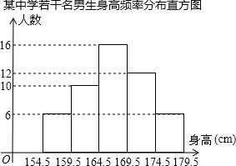

考点：频数（率）分布直方图；用样本估计总体．
专题：图表型．
分析：根据直方图求出身高在169.5cm～174.5cm之间的人数的百分比，然后乘以300，计算即可．
解答：解：根据图形，身高在169.5cm～174.5cm之间的人数的百分比为：
×100%=24%，
所以，该校男生的身高在169.5cm～174.5cm之间的人数有300×24%=72（人）．
故选C．
点评：本题考查读频数分布直方图的能力和利用统计图获取信息的能力；利用统计图获取信息时，必须认真观察、分析、研究统计图，才能作出正确的判断和解决问题
12．（2012•资阳）小华所在的九年级一班共有50名学生，一次体检测量了全班学生的身高，由此求得该班学生的平均身高是1.65米，而小华的身高是1.66米，下列说法错误的是（ ）
A．1.65米是该班学生身高的平均水平
B．班上比小华高的学生人数不会超过25人
C．这组身高数据的中位数不一定是1.65米
D．这组身高数据的众数不一定是1.65米
考点：算术平均数；中位数；众数．
分析：根据平均数是指在一组数据中所有数据之和再除以数据的个数，它是反映数据集中趋势的一项指标．将一组数据按照从小到大（或从大到小）的顺序排列，如果数据的个数是奇数，则处于中间位置的数就是这组数据的中位数．如果这组数据的个数是偶数，则中间两个数据的平均数就是这组数据的中位数，中位数代表了这组数据值大小的“中点”，不易受极端值影响，但不能充分利用所有数据的信息，对每一项进行分析即可．
解答：解：A、1.65米是该班学生身高的平均水平，正确；
B、因为小华的身高是1.66米，不是中位数，
所以班上比小华高的学生人数不会超过25人错误；
C、这组身高数据的中位数不一定是1.65米，正确；
D、这组身高数据的众数不一定是1.65米，正确．
故选B．
点评：此题考查了算术平均数、中位数、众数，解答此题不是直接求平均数、中位数、众数，而是利用平均数、中位数、众数的概念进行综合分析，平均数受极值的影响较大，而中位数不易受极端值影响．
13．（2012•济宁）数学课上，小明拿出了连续五日最低气温的统计表：
日期 | 一 | 二 | 三 | 四 | 五
最低气温（℃） | 22 | 24 | 26 | 23 | 25
那么，这组数据的平均数和极差分别是
．
考点：极差；算术平均数．
分析：根据极差和平均数的定义即可求得．
解答：解：这组数据的平均数是（22+24+26+23+25）÷5=24，
极差为26-22=4．
故答案为：24，4．
点评：此题考查了极差和平均数，极差反映了一组数据变化范围的大小，求极差的方法是用一组数据中的最大值减去最小值．注意：①极差的单位与原数据单位一致．②如果数据的平均数、中位数、极差都完全相同，此时用极差来反映数据的离散程度就显得不准确．

14．（2012•珠海）某同学对甲、乙、丙、丁四个市场二月份每天的白菜价格进行调查，计算后发现这个月四个市场的价格平均值相同，方差分别为 =8.5，=2.5，=10.1，=7.4．二月份白菜价格最稳定的市场是（ ）
A．甲 B．乙 C．丙 D．丁
考点：方差．
分析：据方差的意义可作出判断．方差是用来衡量一组数据波动大小的量，方差越小，表明这组数据分布比较集中，各数据偏离平均数越小，即波动越小，数据越稳定，即可得出答案．
解答：解：因为甲、乙、丙、丁四个市场的方差分别为=8.5，=2.5，=10.1，=7.4，乙的方差最小，
所以二月份白菜价格最稳定的市场是乙．
故选B．
点评：本题考查方差的意义．方差是用来衡量一组数据波动大小的量，方差越大，表明这组数据偏离平均数越大，即波动越大，数据越不稳定；反之，方差越小，表明这组数据分布比较集中，各数据偏离平均数越小，即波动越小，数据越稳定．

15．（2012•恩施州）希望中学开展以“我最喜欢的职业”为主题的调查活动，通过对学生的随机抽样调查得到一组数据，如图是根据这组数据绘制的不完整的统计图，则下列说法中，不正确的是（ ）
A．被调查的学生有200人
B．被调查的学生中喜欢教师职业的有40人
C．被调查的学生中喜欢其他职业的占40%
D．扇形图中，公务员部分所对应的圆心角为72°
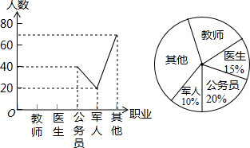
考点：条形统计图；扇形统计图．
分析：通过对比条形统计图和扇形统计图可知：喜欢的职业是公务员的有40人，占样本的20%，所以被调查的学生数即可求解；各个扇形的圆心角的度数=360°×该部分占总体的百分比，乘以360度即可得到“公务员”所在扇形的圆心角的度数，结合扇形图与条形图得出即可．
解答：解：A．被调查的学生数为=200（人），故此选项正确，不符合题意；
B．根据扇形图可知喜欢医生职业的人数为：200×15%=30人，
则被调查的学生中喜欢教师职业的有：200-30-40-20-70=40（人），故此选项正确，不符合题意；
C．被调查的学生中喜欢其他职业的占：×100%=35%，故此选项错误，符合题意．
D．“公务员”所在扇形的圆心角的度数为：（1-15%-20%-10%-×100%）×360°=72°，故此选项正确，不符合题意；
故选：C．
点评：本题考查的是条形统计图和扇形统计图的综合运用．读懂统计图，从不同的统计图中得到必要的信息是解决问题的关键．条形统计图能清楚地表示出每个项目的数据；扇形统计图中各部分占总体的百分比之和为1，直接反映部分占总体的百分比大小．

16．（2012•杭州）如图是杭州市区人口的统计图．则根据统计图得出的下列判断，正确的是（ ）
A．其中有3个区的人口数都低于40万
B．只有1个区的人口数超过百万
C．上城区与下城区的人口数之和超过江干区的人口数
D．杭州市区的人口数已超过600万
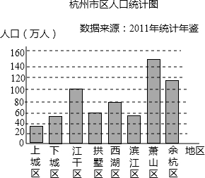
考点：条形统计图．
分析：根据条形统计图可以看出每个区的人口数，根据每个区的人口数进行判断，可选出答案．
解答：解：A、只有上城区人口数都低于40万，故此选项错误；
B、萧山区、余杭区两个区的人口超过100万，故此选项错误；
C、上城区与下城区的人口数之和低于江干区的人口数，故此选项错误；
D、杭州市区的人口数已超过600万，故此选项正确；
故选：D．
点评：此题主要考查了条形统计图，关键是从图中获取正确信息，从条形统计图中很容易看出数据的大小，便于比较．
17．（2012•徐州）九（2）班“环保小组”的5位同学在一次活动中捡废弃塑料袋的个数分别为：4，6，8，16，16．这组数据的中位数、众数分别为（ ）
A．16，16 B．10，16 C．8，8 D．8，16
考点：众数；中位数．
分析：根据众数和中位数的定义求解．找出次数最多的数为众数；把5个数按大小排列，位于中间位置的为中位数．
解答：解：在这一组数据中16是出现次数最多的，故众数是16；而将这组数据从小到大的顺序排列后，处于中间位置的数是8，那么由中位数的定义可知，这组数据的中位数是8．
故选D．
点评：本题考查统计知识中的中位数和众数的定义．将一组数据从小到大依次排列，把中间数据（或中间两数据的平均数）叫做中位数．一组数据中出现次数最多的数据叫做众数．

18．（2012•宜宾）宜宾今年5月某天各区县的最高气温如下表：
区县 | 翠屏区 | 南溪 | 长宁 | 江安 | 宜宾县 | 珙县 | 高县 | 兴文 | 筠连 | 屏山
最高气温（℃） | 32 | 32 | 30 | 32 | 30 | 31 | 29 | 33 | 30 | 32
则着10个区县该天最高气温的众数和中位数分别是（ ）
A．32，31.5 B．32，30 C．30，32 D．32，31
考点：众数；中位数．
分析：找中位数要把数据按从小到大的顺序排列，位于最中间的一个数或两个数的平均数为中位数，众数是一组数据中出现次数最多的数据，注意众数可以不止一个．
解答：解：在这一组数据中32是出现次数最多的，故众数是32；
按大小排列后，处于这组数据中间位置的数是31、32，那么由中位数的定义可知，这组数据的中位数是31.5．
故选：A．
点评：此题主要考查了众数与中位数的意义，中位数是将一组数据从小到大（或从大到小）重新排列后，最中间的那个数（最中间两个数的平均数），叫做这组数据的中位数，如果中位数的概念掌握得不好，不把数据按要求重新排列，就会出错．

19. （2012•温州）小林家今年1-5月份的用电量情况如图所示．由图可知，相邻两个月中，用电量变化最大的是（ ）
A．1月至2月 B．2月至3月 C．3月至4月 D．4月至5月
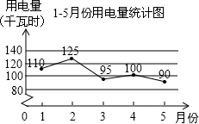
考点：折线统计图．
专题：图表型．
分析：根据折线图的数据，分别求出相邻两个月的用电量的变化值，比较即可得解．
解答：解：1月至2月，125-110=15千瓦时，
2月至3月，125-95=30千瓦时，
3月至4月，100-95=5千瓦时，
4月至5月，100-90=10千瓦时，
所以，相邻两个月中，用电量变化最大的是2月至3月．
故选B．
点评：本题考查折线统计图的运用，折线统计图表示的是事物的变化情况，根据图中信息求出相邻两个月的用电变化量是解题的关键．

20. （2012•白银）地球的水资源越来越枯竭，全世界都提倡节约用水，小明把自己家1月至6月份的用水量绘制成折线图，那么小明家这6个月的月平均用水量是（ ）
A．10吨 B．9吨 C．8吨 D．7吨
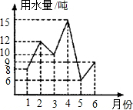
考点：折线统计图；算术平均数．
分析：从图中得到6天用水量的6个数据，然后根据平均数的概念计算这6个数据的平均数就可得到平均用水量．
解答：解：这6天的平均用水量：（8+12+10+15+6+9）÷6=10吨，
故选：A．
点评：此题主要考查了折线图的应用以及平均数求法，要熟悉统计图，读懂统计图，熟练掌握平均数的计算方法是解题关键．

二、填空题
21．（2012•天门）Lost time is never found again（岁月既往，一去不回）．在这句谚语的所有英文字母中，字母“i”出现的频率是
．
考点：频数与频率．
专题：计算题．
分析：找出字母“i”出现的次数，及总的字母数，再由频率= 即可得出答案．
解答：解：由题意得，总共有25个，字母“i”出现的次数为：3次，
故字母“i”出现的频率是=0.12．
故答案为：0.12．
点评：此题考查了频数和频率的知识，掌握频率= 是解答本题的关键，注意在数字母频数的时候要细心．

22．（2012•漳州）漳州市某校在开展庆“六•一”活动前夕，从该校七年级共400名学生中，随机抽取40名学生进行“你最喜欢的活动”问卷调查，调查结果如下表：
你最喜欢的活动 | 猜谜 | 唱歌 | 投篮 | 跳绳 | 其它
人 数 | 6 | 8 | 16 | 8 | 2
请你估计该校七年级学生中，最喜欢“投篮”这项活动的约有
人．
考点：用样本估计总体．
分析：首先求得40人中最喜欢投篮活动的百分比，然后乘以总人数即可．
解答：解：最喜欢投篮游戏的人数为：400×=160人，
故答案为60．
点评：本题考查了用样本估计总体，解题的关键是根据图表得到喜欢投篮的人数的比例．

23．（2012•白银）某学校为了了解学生课间体育活动情况，随机抽取本校100名学生进行调查．整理收集到的数据，绘制成如图所示的统计图．若该校共有1200名学生，则估计该校喜欢“踢毽子”的学生
有
人．
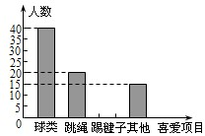

考点：用样本估计总体；条形统计图．
分析：首先根据条形统计图中每一组内的频数总和等于总数据个数，得出随机抽取本校的100名学生中喜欢“踢毽子”的学生数，计算出喜欢“踢毽子”的频率，然后利用样本估计总体的思想，求出该校喜欢“踢毽子”的学生数．
解答：解：∵随机抽取本校的100名学生中喜欢“踢毽子”的学生有：100-40-20-15=25（人），
∴喜欢“踢毽子”的频率为：25÷100=0.25，
∴该校喜欢“踢毽子”的学生有：1200×0.25=300（人）．
故答案为：300．
点评：本题考查读条形统计图的能力和利用统计图获取信息的能力及用样本估计总体的思想．利用统计图获取信息时，必须认真观察、分析、研究统计图，才能作出正确的判断和解决问题．

24．（2012•黄石）某校从参加计算机测试的学生中抽取了60名学生的成绩（40～100分）进行分析，并将其分成了六段后绘制成如图所示的频数分布直方图（其中70～80段因故看不清），若60分以上（含60分）为及格，试根据图中信息来估计这次测试的及格率约为
．
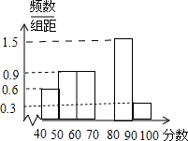
考点：频数（率）分布直方图；用样本估计总体．
专题：计算题．
分析：先根据频率分布直方图，利用频数= ×组距，求出每一阶段内的频数，然后让60减去已求的每一阶段内的人数，易求70≤x＜80阶段内的频数，再把所有大于等于60分的频数相加，然后除以60易求及格率．
解答：解：∵频数=×组距，
∴当40≤x＜50时，频数=0.6×10=6，
同理可得：50≤x＜60，频数=9，
60≤x＜70，频数=9，
80≤x＜90，频数=15，
90≤x＜100，频数=3，
∴70≤x＜80，频数=60-6-9-9-15-3=18，
∴这次测试的及格率=×100%=75%，
故答案是75%．
点评：本题考查了频率分布直方图，解题的关键是利用公式频数= ×组距，求出每一阶段内的频数．

25.（2012•义乌市）在义乌市中小学生“人人会乐器”演奏比赛中，某班10名学生成绩统计如图所示，则这10名学生成绩的中位数是
分，众数是
分．
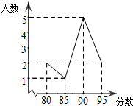

考点：众数；折线统计图；中位数．
分析：利用折线图得出数据个数，再根据中位数和众数的定义求解．
解答：解：观察折线图可知：成绩为90的最多，所以众数为90；
这组学生共10人，中位数是第5、6名的平均分，
读图可知：第5、6名的成绩都为90，故中位数90．
故答案为：90，90．
点评：本题考查了众数与中位数的意义．中位数是将一组数据从小到大（或从大到小）重新排列后，最中间的那个数（或最中间两个数的平均数），叫做这组数据的中位数．众数是数据中出现最多的一个数．

26. （2012•西宁）72人参加商店举办的单手抓糖活动的统计结果如下表所示，若抓到糖果数的中位数为a，众数为b，则a+b的值为
．
抓到糖果数（颗） | 5 | 6 | 7 | 8 | 9 | 10 | 11 | 12 | 13 | 14 | 15
次数（人） | 3 | 7 | 6 | 10 | 11 | 13 | 7 | 7 | 1 | 4 | 2
考点：众数；中位数．
分析：根据中位数与众数的求法，分别求出抓到糖果数的中位数与众数再相加即可解答．
解答：解：第36与第37人抓到的糖果数均为9，故中位数a=9，
10出现了13次，次数最多，故众数b=10，
所以a+b=9+10=19．
故答案为19．
点评：本题为统计题，考查众数与中位数的意义，中位数是将一组数据从小到大（或从大到小）重新排列后，最中间的那个数（最中间两个数的平均数），叫做这组数据的中位数，如果中位数的概念掌握得不好，不把数据按要求重新排列，就会出错．
27. （2012•连云港）我市某超市五月份的第一周鸡蛋价格分别为7.2，7.2，6.8，7.2，7.0，7.0，6.6（单位：元/kg），则该超市这一周鸡蛋价格的众数为
（元/kg）．
考点：众数．
分析：根据众数的定义：一组数据中出现次数最多的数值，叫众数，有时众数在一组数中有好几个，即可求出答案．
解答：解：由观察可知：在这些数据中，7.2出现3次，出现次数最多，
则该超市这一周鸡蛋价格的众数为7.2；
故答案为7.2．
点评：本题考查了众数的定义，解题的关键是认真仔细地观察，从中找到出现次数最多的数据．
28．（2012•上海）某校500名学生参加生命安全知识测试，测试分数均大于或等于60且小于100，分数段的频率分布情况如表所示（其中每个分数段可包括最小值，不包括最大值），结合表1的信息，可测得测试分数在80～90分数段的学生有
名．
分数段 | 60-70 | 70-80 | 80-90 | 90-100
频率 | 0.2 | 0.25 |  | 0.25
考点：频数（率）分布表．
分析：首先求得80～90分数段的概率，然后用总人数乘以该组概率即可求得该分数段的人数．
解答：解：80～90分数段的频率为：1-0.2-0.25-0.25=0.3，
故该分数段的人数为：500×0.3=150人．
故答案为：150．
点评：本题考查了频率分布表的知识，解题的关键是根据表格中的内容求得该分数段的频率．

29．（2012•南宁）在学校艺术节文艺汇演中，甲、乙两个舞蹈队队员的身高的方差分别是S_{甲}²=1.5，S_{乙}²=2.5，那么身高更整齐的是
队（填“甲”或“乙”）．
考点：方差．
分析：方差是用来衡量一组数据波动大小的量，故由甲乙的方差可作出判断．
解答：解：由于S_{甲}²＜S_{乙}²，则甲队中身高更整齐．
∴两队中身高更整齐的是甲队．
故答案为：甲．
点评：本题考查方差的意义．方差是用来衡量一组数据波动大小的量，方差越大，表明这组数据偏离平均数越大，即波动越大，数据越不稳定；反之，方差越小，表明这组数据分布比较集中，各数据偏离平均数越小，即波动越小，数据越稳定．

30．（2012•梅州）为参加2012年“梅州市实践毕业生升学体育考试”，小峰同学进行了刻苦训练，在投掷实心球时，测得5次投掷的成绩（单位：m）8，8.5，8.8，8.5，9.2．这组数据的：①众数是
；②中位数是
；③方差是
．
考点：方差；中位数；众数．
分析：找中位数要把数据按从小到大的顺序排列，位于最中间的一个数或两个数的平均数为中位数，众数是一组数据中出现次数最多的数据，注意众数可以不只一个．
解答：解：数据8.5出现了2次最多，故众数为8.5；
排序后数据为：8，8.5，8.5，8.8，9.2，
故中位数为8.5；
平均数为：（8+8.5+8.8+8.5+9.2）÷5=8.6
方差为： [（8-8.6）²+（8.5-8.6）²+（8.5-8.6）²+（8.8-8.6）²+（9.2-8.6）²]=0.156
故答案为8.5；8；0.156．
点评：本题考查了统计的有关知识，特别是求方差时牢记方差的公式是解题的关键．

31．（2012•温州）赵老师想了解本校“生活中的数学知识”大赛的成绩分布情况，随机抽取了100份试卷的成绩（满分为120分，成绩为整数），绘制成如图所示的统计图．由图可知，成绩不低于90分的
共有
人．
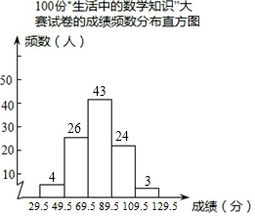
考点：频数（率）分布直方图．
专题：图表型．
分析：根据频数分布直方图估计出89.5～109.5，109.5～129.5两个分数段的学生人数，然后相加即可．
解答：解：如图所示，89.5～109.5段的学生人数有24人，
109.5～129.5段的学生人数有3人，
所以，成绩不低于90分的共有24+3=27人．
故答案为：27．
点评：本题考查了读频数分布直方图的能力，根据图形估计出两个分数段的学生人数是解题的关键．
32.（2012•德阳）某班主任把本班学生上学方式的调查结果绘制成如图所示的不完整的统计图，已知乘公交车上学的学生有20人，骑自行车上学的学生有26人，则乘公交车上学的学生人数在扇形统计图中对应的扇形所占的圆心角的度数为
．
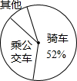
考点：扇形统计图．
分析：先根据骑自行车上学的学生有26人占52%，求出总人数，再根据乘车部分所对应的圆心角的度数为所占的比例乘以360度，即可求出答案；
解答：解：根据题意得：
总人数是：26÷52%=50人，
所以乘车部分所对应的圆心角的度数为360×=144°；
故答案为：144°．
点评：此题主要考查了扇形统计图，读懂统计图，从统计图中得到必要的信息，列出算式是解决问题的关键．
33.（2012•宁波）如图是七年级（1）班学生参加课外兴趣小组人数的扇形统计图．如果参加外语兴趣小组的人数是12人，那么参加绘画兴趣小组的人数是
人．
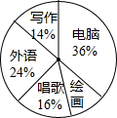
考点：扇形统计图．
专题：计算题．
分析：根据参加外语兴趣小组的人数是12人，所占百分比为24%，计算出总人数，再用1减去所有已知百分比，求出绘画的百分比，再乘以总人数即可解答．
解答：解：∵参加外语小组的人数是12人，占参加课外兴趣小组人数的24%，
∴参加课外兴趣小组人数的人数共有：÷24%=50（人），
∴绘画兴趣小组的人数是50×（1-14%-36%-16%-24%）=5（人）．
故答案为5．
点评：本题考查了扇形统计图，从图中找到相关信息是解此类题目的关键．

34.（2012•新疆）某校九年级一班班长统计去年1～8月“校园文化”活动中全班同学的课外阅读数量（单位：本），绘制了如图所示的折线统计图，这组数据的中位数是
．
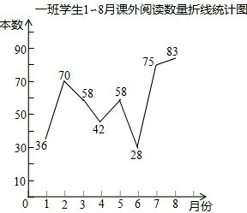
考点：折线统计图；中位数．
专题：数形结合．
分析：将这8个数按大小顺序排列，中间两个数的平均数为中位数．
解答：解：这组数据从大到小为：28，36，42，58，58，70，75，83，
故这组数据的中位数==58．
故答案为：58．
点评：此题考查了折线统计图及中位数的知识，关键是掌握寻找中位数的方法，一定不要忘记将所有数据从小到大依此排列再计算，难度一般．

35．（2012•十堰）某射击小组有20人，教练根据他们某次射击的数据绘制成如图所示的统计图，则这组数据的众数是
．
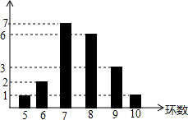
考点：条形统计图；众数．
分析：根据条形统计图可知，环数为5，6，7，8，9，10的人数依次为：1，2，7，6，3，1，其中环数7出现了7次，次数最多，即为这组数据的众数．
解答：解：观察条形统计图可知，环数7出现了7次，次数最多，即这组数据的众数为7．
故答案为：7．
点评：本题考查了条形统计图，众数的概念．读懂统计图，从统计图中得到必要的信息是解决问题的关键．条形统计图能清楚地表示出每个项目的数据．
36．（2012•南昌）如图是小明用条形统计图记录的某地一星期的降雨量．如果日降雨量在25mm及以上为大雨，那么这个星期下大雨的天数有
天．

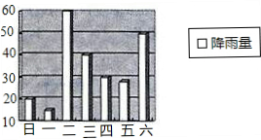
考点：条形统计图．
分析：找到每天降雨量数据，大于25毫米以上即为下大雨．
解答：解：由条形统计图可知降雨量大于25毫米以上的有星期二60毫米，星期三40毫米，星期四30毫米，星期五28毫米，星期六50毫米，
所以这个星期下大雨的天数有5天，
故答案为：5．
点评：本题考查的是条形统计图的综合运用．读懂统计图，从统计图中得到必要的信息是解决问题的关键．条形统计图能清楚地表示出每个项目的数据．

三、解答题

37．（2012•宁德）2102年2月，国务院发布新修订的《环境空气质量标准》中增加了PM2.5检测指标，“PM2.5”是指大气中危害健康的直径小于2.5微米的颗粒物，环境检测中心今年在京津冀、长三角、珠三角等城市群以及直辖市和省会城市进行PM2.5检测，某日随机抽取25个监测点的研究性数据，并绘制成统计表和扇形统计图如下：
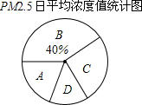

类别 | 组别 | PM2.5日平均浓度值（微克/立方米） | 频数 | 频率
A | 1 | 15～30 | 2 | 0.08
A | 2 | 30～45 | 3 | 0.12
B | 3 | 45～60 | a | b
B | 4 | 60～75 | 5 | 0.20
C | 5 | 75～90 | 6 | c
D | 6 | 90～105 | 4 | 0.16
合计 |  | 以上分组均含最小值，不含最大值 | 25 | 1.00
根据图表中提供的信息解答下列问题：
（1）统计表中的a=
，b=
，c=
；
（2）在扇形统计图中，A类所对应的圆心角是
度；
（3）我国PM2.5安全值的标准采用世卫组织（WHO）设定的最宽限值：日平均浓度小于75微克/立方米．请你估计当日环保监测中心在检测100个城市中，PM2.5日平均浓度值符合安全值的城市约有多少个？
考点：频数（率）分布表；用样本估计总体；扇形统计图．
专题：常规题型．
分析：（1）根据总的监测点个数为25，即可求出第5个组别的频率；已知各个组别的频数，即可求出a的值，继而求出该组别的频数；
（2）A类所对应的圆心角=A类的频率×360°；
（3）PM2.5日平均浓度值符合安全值的城市的个数=100×PM2.5日平均浓度值符合安全值的城市的频率．
解答：解：（1）a=25-（2+3+5+6+4）=5，
b==0.20，
c==0.24；
故答案为：5，0.20，0.24；
（2）A类所对应的圆心角=（0.08+0.12）×360°=72°；
故答案为：72°；
（3）∵100×（0.08+0.12+0.20+0.20）=60个，
∴PM2.5日平均浓度值符合安全值的城市的个数约为60个．
点评：本题考查的是扇形统计图、频率分布表及用样本估计总体的知识，读懂统计图，从不同的统计图中得到必要的信息是解决问题的关键．

38．（2012•南京）某中学七年级学生共450人，其中男生250人，女生200人．该校对七年级所有学生进行了一次体育测试，并随机抽取了50名男生和40名女生的测试成绩作为样本进行分析，绘制成如下的统计表：
成绩 | 划记 | 频数 | 百分比
不及格 |  | 9 | 10%
及格 |  | 18 | 20%
良好 |  | 36 | 40%
优秀 |  | 27 | 30%
合计 | 90 | 90 | 100%
（1）请解释“随机抽取了50名男生和40名女生”的合理性；
（2）从上表的“频数”，“百分比”两列数据中选择一列，用适当的统计图表示；
（3）估计该校七年级体育测试成绩不及格的人数．
考点：频数（率）分布表；抽样调查的可靠性；用样本估计总体；扇形统计图；条形统计图．
专题：图表型．
分析：（1）所抽取男生和女生的数量应该按照比例进行，根据这一点进行说明即可；
（2）可选择扇形统计图，表示出各种情况的百分比；
（3）根据频数=总数×频率即可得出答案．
解答：解：（1）因为250×=50（人），200×=40（人）
所以，该校从七年级学生中随机抽取90名学生，应当抽取50名男生和40名女生；
（2）选择扇形统计图，表示各种情况的百分比，图形如下：
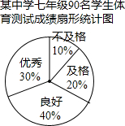．
（3）450×10%=45（人）
答：估计该校七年级学生体育测试成绩不及格45人．
点评：此题考查了扇形统计图及用样本估计总体的知识，关键是明白频数=总数×频率这一关系式，另外要求我们能自己做出条形统计图及扇形统计图．
39．（2012•本溪）某中学为了更好地活跃校园文化生活，拟对本校自办的“辉煌”校报进行改版．先从全校学生中随机抽取一部分学生进行了一次问卷调查，题目为“你最喜爱校报的哪一个板块”（每人只限选一项）．问卷收集整理后绘制了不完整的频数分布表和如图扇形统计图．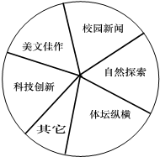
板块名称 | 频数（人） | 频率
科技创新 | 66 | 0.165
美文佳作 | 70 | 0.175
校园新闻 | 72 | 0.18
自然探索 | a | 0.16
体坛纵横 | 84 | b
其它 | 44 | 0.11
合计
（1）填空：频数分布表中a=
，b=
；
（2）“自然探索”板块在扇形统计图中所占的圆心角的度数为
；
（3）在参加此次问卷调查的学生中，最喜爱哪一个板块的人数最多？有多少人喜欢？
（4）若全校有1500人，估计喜欢“校园新闻”板块的有多少人？
考点：频数（率）分布表；用样本估计总体；扇形统计图．
分析：（1）首先根据科技创新的是66人，频率是0.165，据此即可求得总人数，然后利用总人数乘以0.16即可求得a的值，利用84除以总人数即可求得频率b的值；
（2）利用“自然探索”板块的频率与360°的乘积就是扇形统计图中所占的圆心角的度数；
（3）最喜爱的板块就是人数最多，或频率最大的一组；
（4）用总人数1500乘以喜欢“校园新闻”板块的频率即可求解．
解答：解：（1）抽查的总人数是：66÷0.165=400，
则a=400×0.16=64，
b=84÷400=0.21；
（2）0.16×360=57.6°；
（3）最喜爱校园新闻的人数最多，是72人；
（4）若全校有1500人，估计喜欢“校园新闻”板块的有1500×0.48=270人．
点评：本题考查了频数分布表与扇形统计图，用到的知识点是：频率=频数÷总数，用样本估计整体让整体×样本的百分比即可．以及扇形统计图中扇形的度数的确定方法，利用360°乘以每一组的频率．

40．（2012•南平）“六•一”前夕质监部门从某超市经销的儿童玩具、童车和童装中共抽查了300件儿童用品，以下是根据抽查结果绘制出的不完整的统计表和扇形图；
类别 | 儿童玩具 | 童车 | 童装
抽查件数 | 90
请根据上述统计表和扇形提供的信息，完成下列问题：
（1）分别补全上述统计表和统计图；
（2）已知所抽查的儿童玩具、童车、童车的合格率为90%、85%、80%，若从该超市的这三类儿童用品中随机购买一件，请估计购买到合格品的概率是多少？
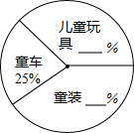
考点：扇形统计图；统计表；概率公式．
分析：（1）根据童车的数量是300×25%，童装的数量是300-75-90，儿童玩具占得百分比是 ×100%，童装占得百分比1-30%-25%=45%，即可补全统计表和统计图；
（2）先分别求出儿童玩具、童车、童装中合格的数量之和，再根据概率公式计算即可．
解答：解：（1）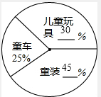童车的数量是300×25%=75，
童装的数量是300-75-90=135，
儿童玩具占得百分比是×100%=30%，
童装占得百分比1-30%-25%=45%，
如图；
类别 | 儿童玩具 | 童车 | 童装
抽查件数 | 90 | 75 | 135
（2）儿童玩具中合格的数量是90×90%=81，
童车中合格的数量是75×85%=63.75，
童装中合格的数量是135×80%=108，
所以从该超市的这三类儿童用品中随机购买一件，购买到合格品的概率是=84.25%．
点评：本题考查的是统计表和扇形统计图的综合运用．读懂统计图，从统计图中得到必要的信息是解决问题的关键，扇形统计图能够清楚地表示各部分所占的百分比．

41．（2012•宜昌）某超市销售多种颜色的运动服装，其中平均每天销售红、黄、蓝、白四种颜色运动服的数量如表，由此绘制的不完整的扇形统计图如图：
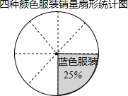
四种颜色服装销量统计表
服装颜色 | 红 | 黄 | 蓝 | 白 | 合计
数量（件） | 20 | n | 40 | 1.5n | m
所对扇形的圆心角 |  | α | 90° |  | 360°
（1）求表中m，n，α的值，并将扇形统计图补充完整；
表中m=
，n=
，α=
；
（2）为吸引更多的顾客，超市将上述扇形统计图制成一个可自由转动的转盘，并规定：顾客在本超市购买商品金额达到一定的数目，就获得一次转动转盘的机会．如果转盘停止后，指针指向红色服装区域、黄色服装区域，可分别获得60元、20元的购物券．求顾客每转动一次转盘获得购物券金额的平均数．
考点：扇形统计图；加权平均数；几何概率．
分析：（1）根据扇形图可知蓝色服装占总数的25%，由统计表可知蓝色服装有40件，总数m=蓝色服装的件数÷蓝色服装所占百分比；把红、黄、蓝、白四种颜色的服装加起来=总数，即可算出n的值；利用黄色衣服的件数÷总数×100%可得黄色衣服所占百分比，再用百分比×360°即可算出α的值；
（2）分别计算出红色衣服与蓝色衣服概率，再算出平均数即可．
解答：解：（1）m=40÷25%=160，
20+n+40+1.5n=160，
解得：n=40，
α=40÷160×100%×360°=90°，
扇形统计图如图所示：
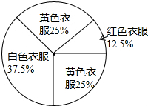
（2）P（红）=20÷160=，P（黄）=40÷160=，
每转动一次转盘获得购物券金额的平均数是：
60×+20×=12.5（元）．
答：顾客每转动一次转盘获得购物券金额的平均数是12.5元．
点评：此题主要考查了扇形统计图与统计表，以及求概率与平均数，读懂统计图，从不同的统计图中得到必要的信息是解决问题的关键．扇形统计图直接反映部分占总体的百分比大小．

42．（2012•丹东）某小型企业实行工资与业绩挂钩制度，工人工资分为A、B、C、D四个档次．小明对该企业三月份工人工资进行调查，并根据收集到的数据，绘制了如下尚不完整的统计表与扇形统计图．
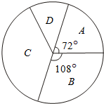

档次 | 工资（元） | 频数（人） | 频率
A | 3000 | 20
B | 2800 |  | 0.30
C | 2200
D | 2000 | 10
根据上面提供的信息，回答下列问题：
（1）求该企业共有多少人？
（2）请将统计表补充完整；
（3）扇形统计图中“C档次”的扇形所对的圆心角是
度．
考点：频数（率）分布表；扇形统计图．
分析：（1）根据档次是A的工人，在扇形统计图中对应的扇形的圆心角是72°，则A所占的比例是： ，而档次是A的有20人，据此即可求得总人数；
（2）A的频率是：=0.20，利用B的频率0.30乘以总人数即可求得B的频数，同理求得D的频率，然后根据各档次的频率的和是1，即可求得C的频率，进而求得频数；
（3）利用C的频率乘以360°，即可求解．
解答：解：（1）20÷=100（人）
∴该企业共有100人；
（2）填表如下：
档次 | 工资（元） | 频数（人） | 频率
A | 3000 | 20 | 0.20
B | 2800 | 30 | 0.30
C | 2200 | 40 | 0.40
D | 2000 | 10 | 0.10
（3）360×0.4=144°．
点评：本题考查了频数分布表以及扇形统计图，正确理解扇形的圆心角的计算方法，以及频率的公式：频率= ，是关键．

43．（2012•宿迁）某学校抽查了某班级某月10天的用电量，数据如下表（单位：度）；
度数 | 8 | 9 | 10 | 13 | 14 | 15
天数 | 1 | 1 | 2 | 3 | 1 | 2
（1）这10天用电量的众数是
，中位数是
，极差是
；
（2）求这个班级平均每天的用电量；
（3）已知该校共有20个班级，该月共计30天，试估计该校该月总的用电量．
考点：用样本估计总体；加权平均数；中位数；众数；极差．
分析：（1）分别利用众数、中位数及极差的定义求解即可；
（2）用加权平均数的计算方法计算平均用电量即可；
（3）用班级数乘以日平均用电量乘以天数即可求得总用电量．
解答：解：（1）13度出现了3次，最多，故众数为13度；
第5天和第天的用电量均是13度，故中位数为13度；
极差为：15-8=7度；
（2）平均用电量为：（8+9+10×2+13×3+14+15×2）÷10=12度；
（3）总用电量为20×12×30=7200度．
点评：本题考查了统计的有关概念及用样本估计总体的知识，题目相对比较简单，属于基础题．

44．（2012•台州）某地为提倡节约用水，准备实行自来水“阶梯计费”方式，用户用水不超出基本用水量的部分享受基本价格，超出基本用水量的部分实行加价收费，为更好地决策，自来水公司随机抽取部分用户的用适量数据，并绘制了如下不完整统计图（每组数据包括右端点但不包括左端点），请你根据统计图解决下列问题：
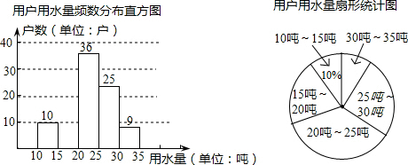
（1）此次调查抽取了多少用户的用水量数据？
（2）补全频数分别直方图，求扇形统计图中“25吨～30吨”部分的圆心角度数；
（3）如果自来水公司将基本用水量定为每户25吨，那么该地20万用户中约有多少用户的用水全部享受基本价格？
考点：频数（率）分布直方图；用样本估计总体；扇形统计图．
专题：图表型．
分析：（1）用10吨～15吨的用户除以所占的百分比，计算即可得解；
（2）用总户数减去其它四组的户数，计算求出15吨～20吨的用户数，然后补全直方图即可；用“25吨～30吨”所占的百分比乘以360°计算即可得解；
（3）用享受基本价格的用户数所占的百分比乘以20万，计算即可．
解答：解：（1）10÷10%=100（户）；
（2）100-10-36-25-9=100-80=20户，画直方图如图，
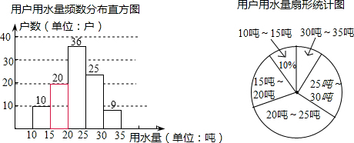
×360°=90°；
（3）×20=13.2（万户）．
答：该地20万用户中约有13.2万户居民的用水全部享受基本价格．
点评：本题考查读频数分布直方图的能力和利用统计图获取信息的能力．利用统计图获取信息时，必须认真观察、分析、研究统计图，才能作出正确的判断和解决问题．

45．（2012•深圳）为了了解2012年全国中学生创新能力大赛中竞赛项目“知识产权”笔试情况，随机抽查了部分参赛同学的成绩，整理并制作图表如下：
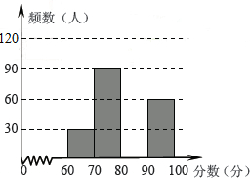
分数段 | 频数 | 频率
60≤x＜70 | 30 | 0.1
70≤x＜80 | 90 | n
80≤x＜90 | m | 0.4
90≤x≤100 | 60 | 0.2
请根据以上图表中提供的信息，解答下列问题：
（1）本次调查的样本容量为
；
（2）在表中：m=
，n=
；
（3）补全频数分布直方图；
（4）参加比赛的小聪说，他的比赛成绩是所有抽查同学成绩的中位数，据此推断他的成绩落在
分数段内；
（5）如果比赛成绩80分以上（含80分）为优秀，那么你估计该竞赛项目的优秀率大约是
．
考点：频数（率）分布直方图；用样本估计总体；频数（率）分布表；中位数．
专题：计算题．
分析：（1）利用第一组的频数除以频率即可得到样本容量；
（2）90÷300即为70≤x＜80组频率---n的值；300×0.4即为80≤x＜90组频数，m的值．
（3）根据80≤x＜90组频数即可补全直方图；
（4）根据中位数定义，找到位于中间位置的两个数所在的组即可．
（5）将比赛成绩80分以上的两组数的频率相加即可得到计该竞赛项目的优秀率．
解答：解：（1）此次调查的样本容量为30÷0.1=300；
（2）n==0.3；m=0.4×300=120；
（3）如图：
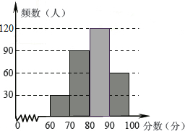
（4）中位数为第150个数据和第151个数据的平均数，而第150个数据和第151个数据位于80≤x＜90这一组，故中位数位于80≤x＜90这一组；
（5）将80≤x＜90和90≤x≤100这两组的频率相加即可得到优秀率，优秀率为60%．
点评：本题考查了频数分布直方图、用样本估计总体、频率分布表、中位数等知识，要具有读频数分布直方图的能力和利用统计图获取信息的能力；利用统计图获取信息时，必须认真观察、分析、研究统计图，才能作出正确的判断和解决问题．

46．（2012•衢州）据衢州市2011年国民经济和社会发展统计公报显示，2011年衢州市新开工的住房有商品房、廉租房、经济适用房和公共租赁房四种类型．老王对这四种新开工的住房套数和比例进行了统计，并将统计结果绘制成下面两幅统计图，请你结合图中所给信息解答下列问题：
（1）求经济适用房的套数，并补全频数分布直方图；
（2）假如申请购买经济适用房的对象中共有950人符号购买条件，老王是其中之一．由于购买人数超过房子套数，购买者必须通过电脑摇号产生．如果对2011年新开工的经济适用房进行电脑摇号，那么老王被摇中的概率是多少？
（3）如果2012年新开工廉租房建设的套数比2011年增长10%，那么2012年新开工廉租房有多少套？
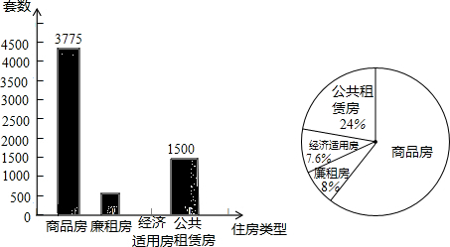
考点：频数（率）分布直方图；扇形统计图；概率公式．
分析：（1）根据扇形统计图中公租房所占比例以及条形图中公租房数量即可得出，衢州市新开工的住房总数，进而得出经济适用房的套数；
（2）根据申请购买经济适用房共有950人符合购买条件，经济适用房总套数为475套，得出老王被摇中的概率为： 得出答案即可；
（3）根据2011年廉租房共有6250×8%=500套，得出500（1-+10%）=550套，即可得出答案．
解答：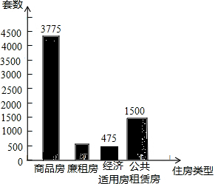解：（1）如图所示：
1500÷24%=6250，
6250×7.6%=475，
所以经济适用房的套数有475套；
（2）老王被摇中的概率为：=；
（3）2011年廉租房共有6250×8%=500套，
500（1+10%）=550套，
所以2012年，新开工廉租房550套．
点评：此题主要考查了扇形图与条形图的综合应用，根据已知得出新开工的住房总数是解题关键．

47．（2012•内江）某校八年级为了解学生课堂发言情况，随机抽取该年级部分学生，对他们某天在课堂上发言的次数进行了统计，其结果如下表，并绘制了如图所示的两幅不完整的统计图，已知B、E两组发言人数的比为5：2，请结合图中相关数据回答下列问题：

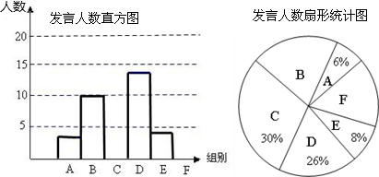

 | 发言次数n
A | 0≤n＜3
B | 3≤n＜6
C | 6≤n＜9
D | 9≤n＜12
E | 12≤n＜15
F | 15≤n＜18
（1）求出样本容量，并补全直方图；
（2）该年级共有学生500人，请估计全年级在这天里发言次数不少于12次的人数；
（3）已知A组发言的学生中恰有1位男生，E组发言的学生中恰有1位女生，现从A组与E组中分别抽一位学生写报告，请用列表法或画树状图的方法，求所抽的两位学生恰好是一男一女的概率．
考点：频数（率）分布直方图；用样本估计总体；频数（率）分布表；扇形统计图；列表法与树状图法．
专题：图表型．
分析：（1）根据B、E两组的发言人数的比求出B组发言人数所占的百分比，再根据条形统计图中B组的人数为10，列式计算即可求出被抽取的学生人数，然后求出C组的人数，补全直方图即可；
（2）根据扇形统计图求出F组人数所占的百分比，再用总人数乘以E、F两组人数所占的百分比，计算即可得解；
（3）分别求出A、E两组的人数，确定出各组的男女生人数，然后列表或画树状图，再根据概率公式计算即可得解．
解答：解：（1）∵B、E两组发言人数的比为5：2，E组发言人数占8%，
∴B组发言的人数占20%，
由直方图可知B组人数为10人，
所以，被抽查的学生人数为：10÷20%=50人，
C组人数为：50×30%=15人，
补全直方图如图；
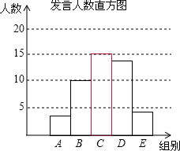
（2）F组发言的人数所占的百分比为：1-6%-20%-30%-26%-8%=1-90%=10%，
所以，估计全年级在这天里发言次数不少于12次的人数为：500×（8%+10%）=90人；
（3）A组发言的学生：50×6%=3人，所以有1位女生，2位男生，
E组发言的学生：50×8%=4人，所以有2位女生，2位男生，
列表如下：
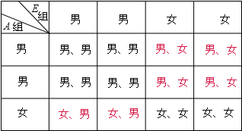
画树状图如下：
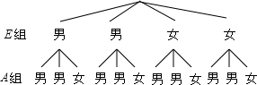
共12种情况，其中一男一女的情况有6种，
所以P（一男一女）=．
点评：本题考查读频数分布直方图的能力和利用统计图获取信息的能力；利用统计图获取信息时，必须认真观察、分析、研究统计图，才能作出正确的判断和解决问题，本题根据B组的人数与所占的百分比求解是解题的关键，也是本题的突破口．

48. （2012•毕节地区）近年来，地震、泥石流等自然灾害频繁发生，造成极大的生命和财产损失．为了更好地做好“防震减灾”工作，我市相关部门对某中学学生“防震减灾”的知晓率采取随机抽样的方法进行问卷调查，调查结果分为“非常了解”、“比较了解”、“基本了解”和“不了解”四个等级．小明根据调查结果绘制了如下统计图，请根据提供的信息回答问题：
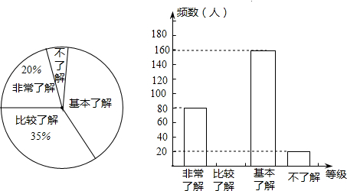
（1）本次参与问卷调查的学生有
人；扇形统计图中“基本了解”部分所对应的扇形圆心角是
度；在该校2000名学生中随机提问一名学生，对“防震减灾”不了解的概率为 ．
（2）请补全频数分布直方图．
考点：频数（率）分布直方图；扇形统计图；概率公式．
专题：图表型．
分析：（1）根据“非常了解”的人数与所占的百分比列式计算即可求出参与问卷调查的学生人数；求出“基本了解”的学生所占的百分比，再乘以360°，计算即可得解；求出“不了解”的学生所占的百分比即可；
（2）根据学生总人数，乘以比较了解的学生所占的百分比，求出比较了解的人数，补全频数分布直方图即可．
解答：解：（1）80÷20%=400人，
×360°=144°，
=；
故答案为：400，144，；
（2）“比较了解”的人数为：400×35%=140人，
补全频数分布直方图如图．
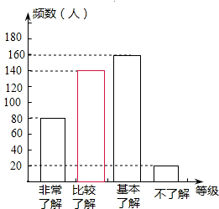
点评：本题考查读频数分布直方图的能力和利用统计图获取信息的能力．利用统计图获取信息时，必须认真观察、分析、研究统计图，才能作出正确的判断和解决问题．

49．（2012•云南）某同学在学习了统计知识后，就下表所列的5种用牙不良习惯对全班每一个同学进行了问卷调查（每个被调查的同学必须选择而且只能在5种用牙不良习惯中选择一项），调查结果如下统计图所示．根据以上统计图提供的信息，回答下列问题：
种类 | A | B | C | D | E
不良习惯 | 睡前吃水果喝牛奶 | 用牙开瓶盖 | 常喝饮料嚼冰 | 常吃生冷零食 | 磨牙
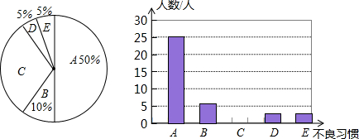
（1）这个班有多少名学生？
（2）这个班中有C类用牙不良习惯的学生多少人？占全班人数的百分比是多少？
（3）请补全条形统计图；
（4）根据调查结果，估计这个年级850名学生中有B类用牙不良习惯的学生多少人？
考点：条形统计图；用样本估计总体；扇形统计图．
分析：（1）用A组的频数除以其所占的百分比即可求得总人数；
（2）用单位1减去其他小组所占的百分比即可求得C小组所占的百分比；
（3）小长方形的高等于其频数；
（4）用总人数乘以B类所占的百分比即可求得用牙不良习惯的学生人数．
解答：解：（1）25÷50%=50…（1分）
（2）1-50%-20%=30%…（2分）50×30%=15…（3分）
（3）
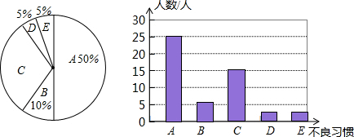
（4）850×10%=85…（6分）
答：（1）这个班有60名学生；
（2）这个班中有C类用牙不良习惯的学生18人占全班人数的百分比是30%；
（4）根据调查结果，估计这个年级850名学生中有B类用牙不良习惯的学生85人．…（7分）
点评：此题考查的是条形统计图和扇形统计图的综合运用，读懂统计图，从不同的统计图中得到必要的信息是解决问题的关键．条形统计图能清楚地表示出每个项目的数据；扇形统计图直接反映部分占总体的百分比大小．
50．（2012•岳阳）岳阳楼、君山岛去年评为国家5A级景区．“十•一”期间，游客满员，据统计绘制了两幅不完整的游客统计图（如图①、图②），请你根据图中提供的信息解答下列问题：
（1）把图①补充完整；
（2）在图②中画出君山岛“十•一”期间游客人次的折线图；
（3）由统计可知，岳阳楼、君山岛两景点“十一”期间共接待游客149000人次，占全市接待游客总数的40%，求全市共接待游客多少人次（用科学记数法表示，保留两位有效数字）
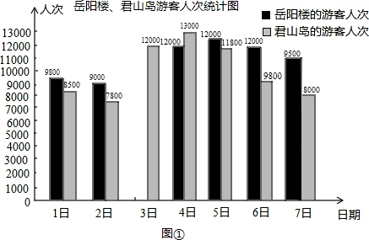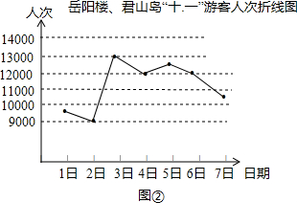
考点：条形统计图；用样本估计总体；折线统计图．
分析：（1）根据折线图可以看出3日岳阳楼的游客有13000人，再画出条形图即可；
（2）根据条形图可得到每天到君山岛的游客人次，再画出折线图；
（3）总人数=岳阳楼、君山岛两景点“十一”期间所接待游客总数÷它所占全市接待游客总数的百分比．
解答：解（1）根据折线图可以看出3日岳阳楼的游客有13000人，
如图①所示：
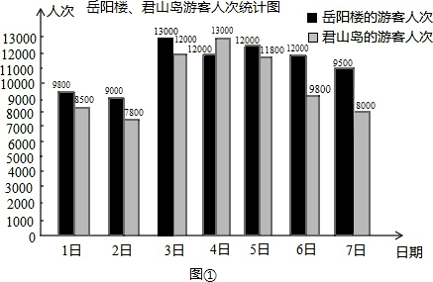
（2）如图②所示：
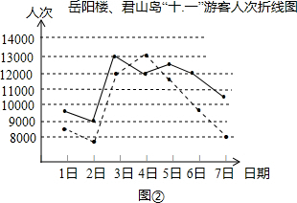
（3）149000÷40%=372500=3.725×10⁵≈3.7×10⁵（人）．
点评：此题主要考查了条形统计图和折线图，关键是读懂统计图，从统计图中得到必要的信息是解决问题的关键．条形统计图能清楚地表示出每个项目的数据．

